Informe de Desarrollo OTEC (PrevySeg)
Asignatura: Proyecto de Integración
Sección:
Nombre del académico: Rubén Valencia
Nombre de los integrantes del grupo: Bastián Jofre, Brayan Alave, Aaron Soto

Fecha de entrega

Contenido
I. Introducción 3
II. Objetivos 4
III. Desarrollo 5
1. Especificación de Arquitectura. 5
a) Diseño de la Topología de comunicación. 5
b) Diseño de la infraestructura. 5
c) Diseño de la arquitectura. 5
2. Descripción de las tecnologías. 5
a) Análisis comparativo cualitativo/cuantitativo. 5
b) Selección de las herramientas. 5
3. Integración de las tecnologías. 5
a) Selección de los proveedores de tecnología. 5
b) Descripción de la seguridad y calidad. 5
4. Implementación de la solución. 5
a) Selección de plataformas. 5
b) Construcción de prototipo de la solución. 5
5. Aplicación de métodos, estándares y buenas prácticas. 5
a) Cumplimiento en los criterios de aceptación. 5
b) Cumplimiento de estándares normativos. 5
c) Cumplimiento de buenas prácticas. 5
d) Cumplimiento de rendimiento y eficiencia. 5
e) Cumplimiento de Seguridad. 5
6. Ajuste del Cronograma. 5
IV. Conclusiones 7

- Introducción
El presente documento formaliza la segunda fase del proyecto de desarrollo de la plataforma de gestión de cursos para la OTEC PrevySeg. Tras establecer el alcance, la identificación del problema y la metodología (Scrum) en el informe inicial, este segundo informe se centra en la definición técnica y la planificación de la infraestructura. Su propósito es sustentar la viabilidad de la solución propuesta a través de un análisis exhaustivo de los componentes tecnológicos y operativos necesarios para su implementación.
Este informe aborda cuatro áreas fundamentales para la ejecución del proyecto:
- Arquitectura y Topología de Infraestructura: Se detalla el diseño técnico de la solución, incluyendo la arquitectura de software de tres capas y la topología de red propuesta.

- Selección de Proveedores y Tecnologías: Se presenta la matriz de evaluación y la justificación de las tecnologías seleccionadas para la stack de desarrollo, la base de datos y la infraestructura de cloud computing.

- Plan de Infraestructura: Se especifica el diseño lógico y físico de la infraestructura en la nube, la configuración de seguridad y las soluciones de respaldo (backup) y recuperación de desastres.

- Presupuesto de Implementación: Se establecen los costos estimados asociados a la adquisición de servicios, software y recursos humanos necesarios para llevar el proyecto a la fase de producción.
El objetivo final de esta documentación es proporcionar una hoja de ruta técnica y económica clara, que garantice la implementación de un sistema robusto, seguro y escalable para la digitalización integral de los procesos de PrevySeg.

- Objetivos

Objetivo General
Establecer y justificar la arquitectura técnica, la infraestructura lógica/física y la planificación financiera necesaria para el desarrollo e implementación del proyecto, garantizando que la solución sea escalable, segura y compatible con los requisitos del negocio.

Objetivos Específicos
- Definir la Arquitectura de Software y la Topología de Red: Detallar el diseño lógico de la solución, especificando una arquitectura de tres capas y una topología de red adecuada para el despliegue en la nube, incluyendo la infraestructura física y lógica necesaria.

- Seleccionar y Justificar la Tecnología: Realizar un análisis comparativo y justificar la elección de la pila tecnológica (stack) de desarrollo, el sistema de gestión de bases de datos y el proveedor de servicios cloud, utilizando criterios de evaluación definidos.

- Diseñar el Plan de Infraestructura Operacional: Especificar los componentes de la infraestructura en la nube, la configuración de seguridad, y las estrategias de respaldo (backup) y recuperación de desastres, asegurando la continuidad operativa del sistema.

- Establecer el Presupuesto del Proyecto: Determinar y detallar los costos proyectados para la adquisición de la infraestructura, licencias de software, y los recursos humanos requeridos para la fase de implementación.

- Desarrollo
- Especificación de Arquitectura.

Diseño de la Topología de comunicación.

¿Qué es la Topología?
La topología corresponde al diseño de implementación que toma el “plano” conceptual definido en la arquitectura y lo traduce en componentes tecnológicos específicos.
Define qué servicios se utilizarán para construir cada capa y cómo se conectarán entre sí, ya sea de forma física o lógica dentro de la nube.
Es importante destacar que, aunque tradicionalmente las topologías de red se clasifican como bus, estrella, anillo, malla, árbol o híbrida, esas se refieren a la disposición física de los dispositivos dentro de una red local (LAN o WAN).
En este proyecto, en cambio, el concepto de topología se aplica a un nivel lógico de sistema, refiriéndose a cómo se organizan y comunican los servicios que conforman la solución en la nube.
Por lo tanto, la topología que se implementa corresponde a un modelo cliente-servidor de tres capas (three-tier architecture), donde cada componente cumple un rol específico dentro del flujo de información.

En este proyecto, la topología se implementará utilizando servicios de Amazon Web Services (AWS), asignando un servicio específico a cada capa de la arquitectura:
- Capa de Presentación (Frontend): Se implementará con Amazon CloudFront (CDN).
- Capa de Lógica (Backend): Se implementará con Amazon EC2 (Elastic Compute Cloud), ejecutando un sistema operativo Linux.
- Capa de Datos (Base de Datos): Se implementará con Amazon RDS (Relational Database Service), utilizando el motor MySQL.

¿Por qué se implementará esta Topología?
La elección de estos servicios de AWS no es arbitraria; se seleccionaron para maximizar el rendimiento, la seguridad y reducir la carga de gestión operativa.
- Fundamentación de CloudFront (Presentación): Podríamos haber servido el frontend desde el mismo EC2, pero CloudFront (una CDN) es superior. Almacena copias del sitio web en múltiples ubicaciones. Esto significa que un usuario en cualquier parte del país cargará el sitio de forma casi instantánea. Además, reduce la carga y el costo de nuestro EC2, permitiéndole dedicarse 100% a la lógica de negocio.

- Fundamentación de EC2 con Linux (Lógica): Amazon EC2 (un servidor virtual) ofrece el equilibrio perfecto entre control y flexibilidad. Nos da control total sobre el entorno Linux para instalar cualquier software o librería que requiera la aplicación de backend. Es ideal para manejar procesos de negocio complejos (como generación de reportes) que podrían ser demasiado largos o complejos para otras plataformas (como Lambda).

- Fundamentación de RDS con MySQL (Datos): Esta es una decisión estratégica clave. Podríamos haber instalado MySQL manualmente en otro EC2, pero eso nos obligaría a gestionar nosotros mismos los backups, parches de seguridad y la alta disponibilidad. Amazon RDS es un servicio gestionado: AWS automatiza todas esas tareas. Lo más importante es que nos permite una configuración Multi-AZ (Alta Disponibilidad) con un solo clic, creando una réplica en vivo en otro data center. Si la base de datos principal falla, el sistema conmuta automáticamente a la réplica en segundos, garantizando la continuidad del negocio de la OTEC.
La topología sigue un patrón de comunicación cliente-servidor distribuido en tres capas, donde cada componente cumple una función específica y se comunica mediante protocolos definidos y seguros.

Flujo de Comunicación y Tipos de Conexión
- El Usuario (Cliente) accede al sistema a través del navegador web utilizando HTTP o HTTPS. La solicitud es recibida por Amazon CloudFront, que actúa como punto de entrada y red de distribución de contenido.

- CloudFront (Capa de Presentación) entrega los archivos estáticos (HTML, CSS, JS) desde su caché global. Si la solicitud requiere información dinámica o procesamiento, redirige la petición hacia el servidor backend en EC2 mediante el protocolo HTTPS.

- EC2 (Capa Lógica) recibe la solicitud, ejecuta la lógica de negocio y, en caso de requerir acceso a datos persistentes, se comunica con Amazon RDS a través de una conexión privada dentro de la VPC, utilizando el puerto 3306 (MySQL).

- RDS (Capa de Datos) procesa la consulta, devuelve los resultados al servidor EC2, y este construye la respuesta final que se envía nuevamente a CloudFront.

- Finalmente, CloudFront entrega la respuesta al usuario, completando el ciclo de comunicación.

Seguridad y Aislamiento
- El usuario nunca se conecta directamente con la base de datos; todo el acceso pasa por la capa lógica (EC2).
- Las conexiones entre servicios se realizan mediante protocolos cifrados (HTTPS y SQL privado).
- La base de datos RDS está alojada en una subred privada, inaccesible desde Internet.
- El tráfico está controlado mediante Security Groups, que definen qué servicio puede comunicarse con otro.
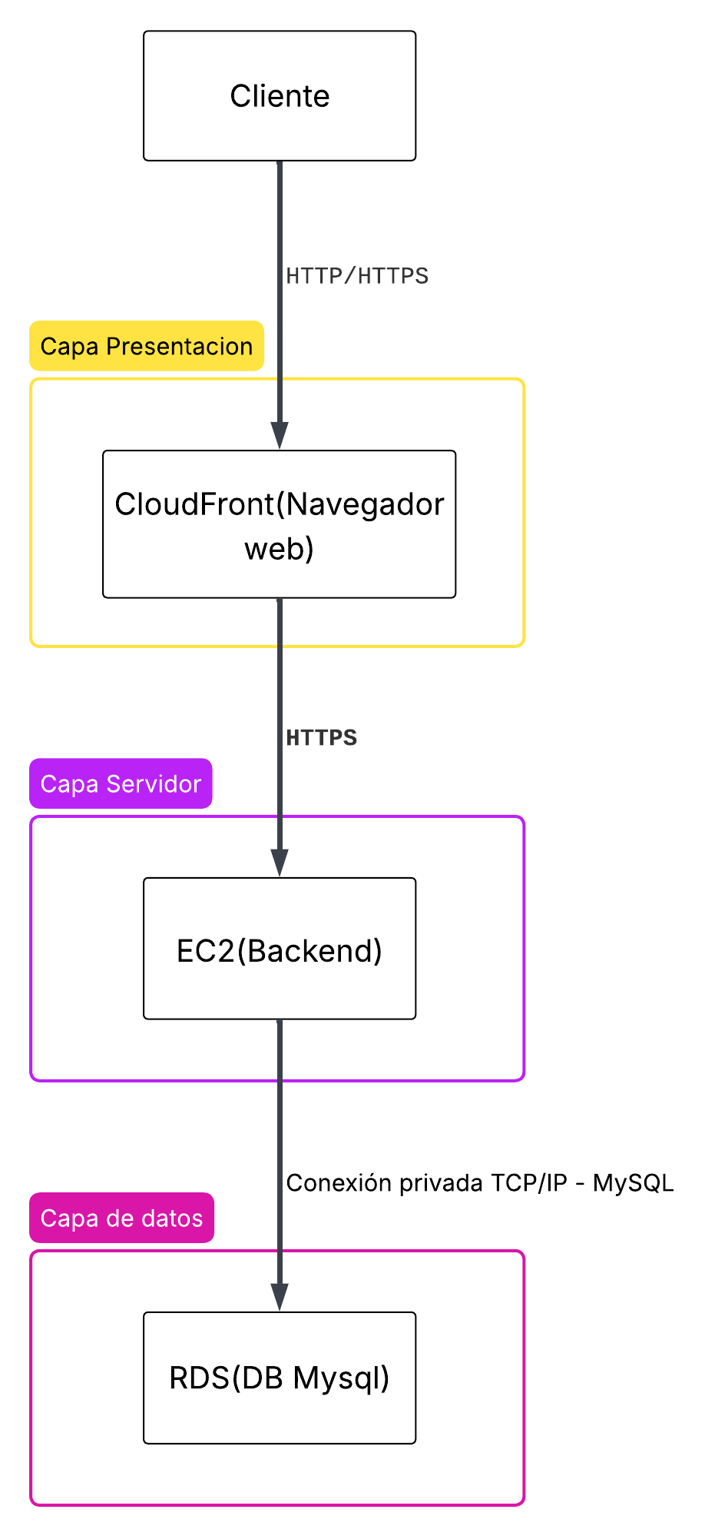

Diseño de la infraestructura.

El diseño de la infraestructura es el cimiento de la seguridad y la escalabilidad. Se creará un entorno de red virtual aislado para la OTEC PrevySec, siguiendo el principio de "defensa en profundidad".

3.1. VPC (Virtual Private Cloud)
Se diseñará una Amazon VPC (Virtual Private Cloud) dedicada en la r egión us-east-1 (Norte de Virginia). Esta VPC es un centro de datos virtual y privado en la nube, exclusivo para la OTEC, proporcionando un aislamiento de red completo de otros clientes de AWS.

3.2. Diseño de Subredes (Aislamiento por Capas)
Para implementar la arquitectura de 3 capas a nivel de red, la VPC se segmentará en subredes. Crearemos un diseño Multi-AZ (Múltiples Zonas de Disponibilidad) para garantizar la Alta Disponibilidad, utilizando las zonas us-east-1a y us-east-1b. Esto replica nuestra infraestructura en dos centros de datos físicos separados.

Las subredes se dividirán de la siguiente manera:
Subredes Públicas (Capa de Presentación/Acceso):
- Propósito: Contener recursos que deben ser accesibles desde Internet. En nuestro diseño, este será el Application Load Balancer (ALB).
- Componentes: 2 Subredes Públicas (una en us-east-1a, otra en us-east-1b).
- Conectividad: Tendrán una ruta a Internet a través de un Internet Gateway (IGW).

Subredes Privadas de Aplicación (Capa de Lógica):
- Propósito: Proteger la lógica de negocio.
- Componentes: Aquí residirán nuestras instancias EC2 (Linux). Se desplegarán 2 Subredes Privadas (una en us-east-1a, otra en us-east-1b).
- Conectividad:
- Entrada: No tendrán acceso directo desde Internet. Solo el ALB (desde la subred pública) podrá enviarles tráfico.
- Salida: Para que los servidores EC2 puedan descargar actualizaciones de seguridad de Linux, tendrán una ruta de salida a Internet a través de un NAT Gateway. El NAT Gateway se ubica en la subred pública (us-east-1a por ejemplo) y actúa como un intermediario seguro.

Subredes Privadas de Datos (Capa de Datos):
- Propósito: Proteger la base de datos.
- Componentes: Aquí residirá nuestra instancia de base de datos Amazon RDS (MySQL). Se desplegarán 2 Subredes de Datos (una en us-east-1a, otra en us-east-1b) para la configuración Multi-AZ de RDS (instancia primaria y réplica).
- Conectividad: Aislamiento total. Estas subredes no tendrán ruta a un Internet Gateway ni a un NAT Gateway. Su única comunicación será con las Subredes Privadas de Aplicación.

3.3. Grupos de Seguridad (Firewalls por Capas)
Los Grupos de Seguridad (Security Groups) actúan como firewalls virtuales a nivel de instancia. Aplicaremos el principio de mínimo privilegio, permitiendo solo el tráfico estrictamente necesario entre nuestras capas.
- SG-Frontend (Asociado al ALB):
  - Entrada: Permite tráfico HTTPS (Puerto 443) desde las direcciones IP de CloudFront.
  - Salida: Permite tráfico al puerto de la aplicación hacia el SG-Backend.
- SG-Backend (Asociado a las Instancias EC2):
  - Entrada: Permite tráfico en el puerto de la aplicación (ej. 8080) solamente desde el SG-Frontend. (Rechaza todo lo demás, incluido Internet).
  - Salida: Permite tráfico al puerto MySQL (3306) hacia el SG-Database y tráfico 80/443 hacia el NAT Gateway (para actualizaciones).
- SG-Database (Asociado a la instancia RDS):
  - Entrada: Permite tráfico en el puerto MySQL (3306) solamente desde el SG-Backend. (Rechaza todo, incluido el SG-Frontend o Internet).
  - Salida: Permite respuestas de vuelta al SG-Backend.

3.4. Flujo de Tráfico en la Infraestructura
Con este diseño, el flujo de una solicitud de un alumno sería:
- Alumno (Navegador) → CloudFront. (Internet)
- CloudFront → Application Load Balancer (ALB) en la Subred Pública (ej. us-east-1a o us-east-1b).
- ALB (Subred Pública) → Instancia EC2 (Subred Privada de Aplicación).
- El SG-Backend valida que la petición venga solo del SG-Frontend (ALB).
- EC2 (Subred Privada) → Instancia RDS (Subred Privada de Datos).
- El SG-Database valida que la petición venga solo del SG-Backend (EC2).
- La respuesta viaja por el mismo camino de vuelta.
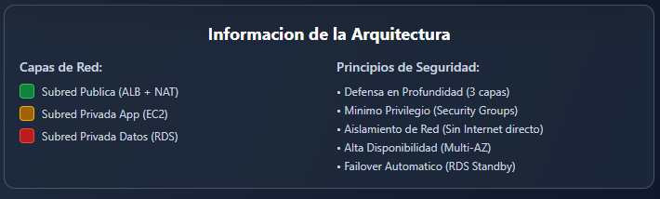
En resumen, este diseño de infraestructura utiliza la VPC en us-east-1 para el aislamiento, las Subredes en us-east-1a y us-east-1b para la segmentación y alta disponibilidad, y los Grupos de Seguridad para aplicar un control de acceso estricto.
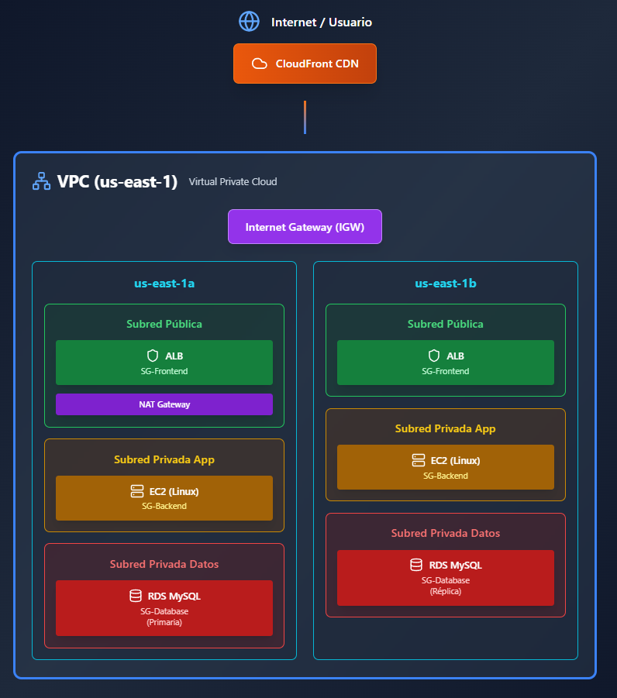

Diseño de la arquitectura.

Para la implementación de la solución propuesta para la OTEC PrevySec, nuestro análisis indica que el patrón de diseño fundamental debe ser el de Cliente-Servidor. Este enfoque se alinea directamente con el modelo de negocio de la OTEC, donde los clientes (alumnos, empresas) son la parte fundamental que solicita servicios (cursos, inscripciones) al sistema central.
Para implementar este patrón de manera eficiente, se ha seleccionado una Arquitectura de Tres Capas. Este modelo conceptual separa el sistema en tres componentes lógicos distintos: Presentación, Lógica de Negocio y Datos.
La fundamentación de esta elección se basa en tres pilares estratégicos:
- Seguridad y Aislamiento: Este diseño nos permite crear perímetros de seguridad aislados (Defensa en Profundidad). La base de datos (la joya de la corona) nunca se expone a Internet; solo la capa de lógica puede hablar con ella. Esto reduce drásticamente la superficie de ataque.
- Mantenibilidad y Desacoplamiento: Cada capa es independiente. El equipo de frontend puede actualizar la interfaz visual sin "botar" el servidor de lógica. Asimismo, se pueden agregar nuevas reglas de negocio (backend) sin alterar la presentación. Esto permite que la OTEC evolucione su plataforma más rápido y con menos riesgo.
- Escalabilidad y Eficiencia de Costos: Este es un beneficio clave. Si la OTEC lanza una campaña de marketing y 10,000 usuarios visitan el sitio, solo escalamos la capa de presentación (CloudFront lo maneja). Si un proceso de matrícula consume muchos recursos, escalamos independientemente la capa de lógica (EC2). Esto evita el desperdicio de tener que "agrandar" todo un servidor monolítico.

Arquitectura de la Solución
¿Qué es la Arquitectura?
La arquitectura es el diseño conceptual y el modelo estructural de alto nivel del sistema. Define cómo se separan las responsabilidades y cómo interactúan las diferentes partes lógicas del software. Es el "plano" conceptual de la solución, independientemente de la tecnología específica que se use para construirla.
Para este proyecto, la arquitectura seleccionada es una Arquitectura de Tres Capas basada en el patrón Cliente-Servidor.
Las tres capas conceptuales son:
- Capa de Presentación (Frontend): Responsable de la interfaz de usuario (UI) y la experiencia del cliente (UX). Es todo lo que el usuario ve y con lo que interactúa en su navegado
- Capa de Lógica de Negocio (Backend): El "cerebro" del sistema. Recibe las peticiones de la capa de presentación (ej. "inscribir un alumno"), aplica las reglas de negocio de la OTEC y coordina la comunicación con los datos
- Capa de Datos (Base de Datos): El almacén de información. Su única responsabilidad es guardar, recuperar y gestionar de forma segura y persistente toda la información (alumnos, cursos, notas, etc.)

¿Por qué se implementará esta Arquitectura?
La arquitectura de tres capas se ha elegido, como el modelo óptimo para la OTEC PrevySec porque soluciona problemas clave de seguridad, escalabilidad y mantenimiento.

- Seguridad Mejorada (Defensa en Profundidad): Este diseño es intrínsecamente más seguro. La capa de datos (la más crítica) está completamente aislada de Internet. Solo la capa de lógica puede comunicarse con ella, y la capa de lógica solo acepta peticiones de la capa de presentación. Esto crea perímetros de seguridad: si un atacante vulnera la capa de presentación, no tiene acceso directo ni a la lógica ni a los datos sensibles.

- Escalabilidad Independiente y Eficiencia de Costos: Este es el pilar para el crecimiento. En una OTEC, el tráfico web (Capa de Presentación) y el procesamiento de matrículas (Capa de Lógica) no crecen al mismo ritmo. Este modelo nos permite escalar cada capa por separado. Si hay una campaña de marketing, aumentamos los recursos solo para la presentación (CloudFront lo hace automáticamente). Si es fin de semestre y hay que procesar miles de notas, aumentamos temporalmente solo la lógica (EC2). Esto evita el desperdicio de dinero de tener que "agrandar" un servidor monolítico completo.

- Mantenibilidad y Agilidad (Desacoplamiento): Cada capa es independiente. El equipo de desarrollo puede actualizar la interfaz visual (Presentación) sin interrumpir o "botar" el servicio de lógica (Backend). Se pueden agregar nuevas funcionalidades a la lógica de negocio sin tener que rediseñar el sitio web. Esto permite a la OTEC evolucionar su plataforma de forma más rápida, segura y ordenada.

- Descripción de las tecnologías.

Análisis comparativo cualitativo/cuantitativo.

Este análisis se centra en las categorías clave de las herramientas seleccionadas, comparando sus características principales (cualitativo) y aspectos como el costo, la comunidad, y la curva de aprendizaje (cuantitativo).

Entorno de Desarrollo y Lenguajes
Categoría | Herramienta/Tecnología | Aspecto Cualitativo | Aspecto Cuantitativo
Sistemas Operativos | Windows, Linux, macOS | Multiplataforma: Asegura la compatibilidad del código fuente y del producto final en los tres principales SOs. | Costo: Varía (Windows y macOS son de pago, Linux es gratuito). Adopción: Alta, crucial para alcance global.
Editor de Código | Visual Studio Code (VS Code) | Ligereza y Extensibilidad: Rápido, con un ecosistema masivo de extensiones que soportan múltiples lenguajes y frameworks. | Costo: Gratuito (Open Source). Comunidad: Enorme y muy activa. Curva de Aprendizaje: Baja-Media.
Lenguaje Frontend | JavaScript (con React) | Popularidad y Dinamismo: Lenguaje estándar de la web. React permite la creación de UI interactivas y reutilizables. | Costo: Gratuito. Curva de Aprendizaje: Media. Mercado Laboral: Muy demandado.
Framework Backend | Django REST Framework (DRF) | Productividad y Seguridad: Extiende Django, facilitando la creación de APIs RESTful robustas y seguras con menos código. | Costo: Gratuito (Open Source). Curva de Aprendizaje: Media (asumiendo conocimiento de Python/Django).
Framework Frontend | React | Componentización: Promueve una arquitectura basada en componentes reutilizables, lo que mejora la mantenibilidad y la escalabilidad. | Costo: Gratuito (Open Source). Rendimiento: Alto, gracias al Virtual DOM.
Base de Datos, Servidor Web y Pruebas
Categoría | Herramienta/Tecnología | Aspecto Cualitativo | Aspecto Cuantitativo
Base de Datos (RDBMS) | MySQL | Fiabilidad y Estructura: Sistema de gestión de bases de datos relacional maduro, ideal para datos con alta integridad y transaccionalidad. | Costo: Existe versión Community gratuita. Escalabilidad: Muy alta. Soporte: Amplio, tanto comercial como comunitario.
Servidor Web | Apache HTTP Server (httpd) | Madurez y Estabilidad: Uno de los servidores web más antiguos y probados. Robusto para gestionar peticiones HTTP. | Costo: Gratuito (Open Source). Cuota de Mercado: Alta (históricamente dominante).
Herramienta de Pruebas API | Postman | Pruebas y Colaboración: Facilita la prueba manual y automatizada de endpoints API (GET, POST, etc.) y la colaboración en el diseño de APIs. | Costo: Modelo Freemium (versión básica gratuita, planes de equipo de pago). Usabilidad: Alta.

Infraestructura y Despliegue (DevOps)
Categoría | Herramienta/Tecnología | Aspecto Cualitativo | Aspecto Cuantitativo
Plataforma Cloud | AWS (Amazon Web Services) | Liderazgo y Servicios: La plataforma cloud con la mayor cuota de mercado, ofreciendo una inmensa gama de servicios, seguridad y escalabilidad global. | Costo: Pago por uso (modelo Pay-As-You-Go); tiene una capa gratuita (Free Tier). Escalabilidad: Máxima.
Seguridad Cloud | AWS Security Tools | Integración Nativa: Herramientas diseñadas para proteger la infraestructura y los datos dentro del ecosistema AWS (ej. IAM, WAF, Security Hub). | Costo: Varía según el servicio utilizado. Conformidad: Cumplimiento de estándares de seguridad internacionales.
Control de Versiones | Git y GitHub | Colaboración Distribuida: Git permite el seguimiento de cambios y el trabajo en paralelo. GitHub centraliza repositorios y facilita el flujo de trabajo (Pull Requests). | Costo: Git es gratuito. GitHub tiene planes Freemium (repositorios públicos/privados ilimitados en la versión gratuita).
Simulación de Red | Cisco Packet Tracer | Modelado de Redes: Permite diseñar y simular la infraestructura de red antes de la implementación en la nube, identificando cuellos de botella y errores. | Costo: Gratuito para estudiantes y educadores (asociado a la Cisco Networking Academy). Precisión: Alta para el modelado de redes Cisco.

Gestión de Proyectos y Colaboración
Categoría | Herramienta/Tecnología | Aspecto Cualitativo | Aspecto Cuantitativo
Metodología | Scrum | Agilidad y Adaptabilidad: Permite entregas iterativas y un alto nivel de adaptación a los requisitos cambiantes del proyecto. | Implementación: Requiere disciplina y compromiso del equipo. Rendimiento: Mejora la velocidad de entrega (velocity).
Gestión de Tareas | Trello, Jira, Notion | Flexibilidad y Trazabilidad: Trello (simplicidad, Kanban visual), Jira (potencia, Scrum y trazabilidad detallada), Notion (documentación y wiki integrada). | Costo: Trello y Notion tienen capas gratuitas generosas; Jira es freemium y más caro para equipos grandes.
Comunicación/Educación | Discord y Microsoft Teams | Comunicación Sincrónica y Asincrónica: Discord para la comunicación rápida. Teams para reuniones formales, clases virtuales, grabaciones y documentación educativa. | Costo: Discord es gratuito; Teams es parte de Office 365/Microsoft 365 (freemium o pago por licencia). Funcionalidad: Teams ofrece más integración con herramientas empresariales (ej. calendario, documentos).

Selección de las herramientas.

Tecnología y Herramientas
En el ámbito del desarrollo, se emplearán los tres sistemas operativos principales (Windows, Linux y macOS) con el fin de asegurar compatibilidad multiplataforma durante el ciclo de vida del proyecto.
El entorno de desarrollo se basará en Visual Studio Code, debido a su ligereza, extensiones integradas y compatibilidad con múltiples lenguajes.
Como frameworks principales, se seleccionaron Django REST Framework para el backend por su potencia, seguridad y facilidad de creación de APIs RESTful, y React con JavaScript para el frontend por su dinamismo y reutilización de componentes.
Durante el proceso de pruebas y validación, se utilizará Postman, herramienta esencial para probar los endpoints de la API y verificar la comunicación entre cliente y servidor.
El servidor web Apache (httpd) será implementado para el despliegue y gestión de las peticiones HTTP, mientras que MySQL será el sistema de gestión de bases de datos relacional encargado del almacenamiento estructurado de información.
En cuanto a infraestructura, se optará por AWS (Amazon Web Services), que permitirá desplegar los servicios en la nube con alta disponibilidad, seguridad y escalabilidad. Se complementará con AWS Security Tools, para la protección de los recursos desplegados en el entorno cloud.

Selección y Justificación de Herramientas y Servicios

Para la gestión del proyecto y la colaboración del equipo, se seleccionaron herramientas que facilitan la organización, la comunicación y la trazabilidad del trabajo:
- Scrum será la metodología ágil elegida para la planificación iterativa y la entrega continua del producto.
- Trello, Jira y Notion se utilizarán para la organización de tareas, documentación y seguimiento de avances.
- Discord y Microsoft Teams: Canales de comunicación y coordinación del equipo; Microsoft Teams también se utilizará como plataforma educativa para la entrega de cursos, clases virtuales, grabaciones y seguimiento de estudiantes
- Git y GitHub serán empleados para el control de versiones, la gestión de repositorios y la colaboración en el desarrollo del código.
Además, Cisco Packet Tracer se utilizará como entorno de simulación de red, permitiendo modelar la infraestructura de conectividad antes del despliegue real en la nube.
La combinación de estas tecnologías permitirá un flujo de trabajo completo, desde el desarrollo y pruebas locales hasta el despliegue en AWS, garantizando eficiencia, seguridad y escalabilidad.

- Integración de las tecnologías.

Selección de los proveedores de tecnología y Descripción de la seguridad y calidad.

Selección de Proveedores
La selección de un proveedor de infraestructura de nube (IaaS/PaaS) es una decisión estratégica fundamental que impacta directamente en el costo, la seguridad, el rendimiento y la escalabilidad futura de la OTEC PrevySec.
Tras un análisis del mercado, la evaluación se centró en los tres líderes de la industria, conocidos como "hiperescaladores": Amazon Web Services (AWS), Microsoft Azure y Google Cloud Platform (GCP).
Criterios de Evaluación:
La selección se basó en los siguientes criterios clave, ponderados según las necesidades de la OTEC:
- Modelo de Costos: Flexibilidad del modelo de precios (idealmente pay-as-you-go) y costo total de propiedad (TCO).

- Madurez y Ecosistema: Antigüedad en el mercado, amplitud y profundidad de los servicios ofrecidos, y cuota de mercado (lo que se traduce en una plataforma más probada).

- Seguridad y Confiabilidad: Herramientas de seguridad nativas, cumplimiento de normativas y garantías de tiempo de actividad (SLA)

- Soporte y Comunidad: Calidad de la documentación oficial, tamaño de la comunidad de desarrolladores (para resolver problemas) y disponibilidad de soporte técnico.

Análisis Comparativo Aplicado a la Topología
Si bien los tres proveedores ofrecen servicios equivalentes para nuestra topología (ver tabla), la decisión se define por la madurez, integración y ecosistema de dichos servicios.
Capa Arquitectónica | AWS(Solución elegida) | Microsoft Azure | Google Cloud
Presentación(CDN) | Amazon CloudFront | Azure Front Door | Google Cloud CDN
Lógica | Amazon EC2(Linux) | Azure Virtual Machines | Google Computer Engine
Datos | Amazon RDS(Mysql) | Azure SQL Databases | Google Cloud SQL

Comparativa de Proveedores:
Criterios | Amazon Web Service (AWS) | Microsoft Azure | Google Cloud Plataform(GCP
Modelo de Costos | Pionero en pay-as-you-go (Pago por uso). Capa gratuita muy robusta. La facturación puede volverse compleja a gran escala, pero es altamente granular. | Modelo pay-as-you-go (Pago por uso). Ofrece ventajas de licenciamiento significativas (ej. "Azure Hybrid Benefit") para empresas que ya operan con software Microsoft (Windows Server, SQL Server). | Modelo pay-as-you-go (Pago por uso). Frecuentemente citado por su liderazgo en precios competitivos, especialmente en cómputo y big data.
Madurez y Ecosistema | Líder del mercado. El más antiguo (lanzado en 2006) y con la mayor cuota de mercado. Ofrece el ecosistema de servicios más amplio y maduro (+200 servicios). | Segundo en el mercado. Fuerte presencia en el sector empresarial (Enterprise), con una integración nativa e inmejorable con el ecosistema Microsoft (.NET, Active Directory, Office 365). | Tercero en el mercado, pero con rápido crecimiento. Fuerte en innovación, especialmente en Kubernetes (GKE), IA, Machine Learning y Analítica de Datos.
Seguridad y confiabilidad | Considerado extremadamente robusto. Ofrece la red global más amplia y herramientas de seguridad muy maduras (VPC, Security Groups, AWS Shield). | Muy robusto, con gran confianza del sector empresarial. Su fortaleza radica en la gestión de identidades (Azure Active Directory). | Nivel de seguridad de Google. Famoso por su red privada global y su enfoque en la seguridad de la infraestructura. Sus herramientas de red son potentes, aunque conceptualmente diferentes.
Soporte y Comunidad | La comunidad de desarrolladores más grande del mundo. Documentación exhaustiva y millones de tutoriales y foros. Múltiples niveles de soporte de pago. | Fuerte soporte empresarial. La documentación es muy buena y la comunidad está en constante crecimiento, especialmente en el mundo .NET. | Excelente documentación técnica. La comunidad es más pequeña que la de AWS, pero muy activa en áreas de especialización (IA, Kubernetes).

A primera vista, todos los proveedores pueden ejecutar el proyecto. Sin embargo, la profundización del análisis revela por qué AWS es la opción superior.
Decisión y Fundamentación de la Selección
Tras la evaluación comparativa de los criterios, se ha seleccionado a Amazon Web Services (AWS) como el proveedor de nube principal para la infraestructura de la OTEC PrevySec.
Esta decisión se debe a las siguientes razones estratégicas:
- Madurez y Confiabilidad (Liderazgo de Mercado): AWS no solo posee la mayor cuota de mercado, sino que es la plataforma más antigua. Esto se traduce en servicios probados en batalla, estables y con la menor probabilidad de errores. Para nuestra topología (EC2, RDS, CloudFront), AWS ofrece los servicios más maduros y optimizados.

- Modelo de Costos (Pago por uso): El modelo de pago por uso de AWS es ideal para una OTEC. Permite que la infraestructura tenga costos operativos muy bajos durante los valles de demanda (ej. fuera de temporada de matrículas) y que solo se pague más cuando la plataforma realmente se está usando (picos de matrícula), eliminando la necesidad de una gran inversión inicial en hardware.

- Comunidad y Soporte (Curva de Aprendizaje): Al ser la plataforma más utilizada, AWS posee la mayor cantidad de documentación, tutoriales, foros y expertos. Esto reduce drásticamente el tiempo de resolución de problemas y facilita la contratación futura de personal capacitado en la plataforma.

- Amplitud del Ecosistema: Aunque nuestro diseño actual es de tres capas, al elegir AWS, la OTEC PrevySec se asegura de que, si en el futuro necesita servicios más avanzados (como machine Learning para la deserción de alumnos o analítica de datos), la plataforma ya los tendrá disponibles e integrados.

- Implementación de la solución.

Selección de plataformas.

Plataformas de Desarrollo (Stack Tecnológico)

Capa | Plataforma Seleccionada | Justificación Estratégica
Presentación (Frontend) | React (JavaScript) | Elegido por su capacidad para construir interfaces de usuario complejas y dinámicas (SPAs - Single Page Applications). React garantiza una excelente experiencia de usuario para los portales de Cliente y Empresa, ofreciendo un alto rendimiento gracias a su renderizado eficiente.
Lógica de Negocio (Backend) | Django REST Framework (DRF) | Seleccionado por su robustez, seguridad y la rapidez en la construcción de APIs RESTful. DRF es esencial para manejar la lógica de negocio compleja, como la validación de documentos y el control de accesos por roles, permitiendo una comunicación segura y estructurada entre el Frontend y la Capa de Datos.
Base de Datos | MySQL | Elegido por su fiabilidad, alto rendimiento en entornos web y su compatibilidad total con Django. Es la opción estándar para aplicaciones empresariales que requieren una estructura de datos relacional y transaccional, perfecta para el modelo de datos de cursos, inscripciones y documentos.

Plataformas de Infraestructura y Cloud

Tipo de Plataforma | Plataforma Seleccionada | Justificación Estratégica
Proveedor Cloud | Amazon Web Services (AWS) | Seleccionado como el líder del mercado, ofreciendo la mayor suite de servicios y la mejor infraestructura de red para el despliegue de una arquitectura de Tres Capas segura y escalable.
Servidores Web | AWS EC2 (Linux) | Proporciona la flexibilidad necesaria para alojar los servidores de Django (Backend) de forma eficiente y controlada. Se desplegarán en un esquema Multi-AZ (Múltiples Zonas de Disponibilidad) para asegurar la continuidad operativa.
Base de Datos Gestionada | AWS RDS (MySQL) | Permite delegar la administración de la base de datos (copias de seguridad, parches, alta disponibilidad) al proveedor, asegurando que el foco del equipo esté en el desarrollo de funcionalidades y no en el mantenimiento de la infraestructura de datos.
Distribución de Contenido (CDN) | AWS CloudFront | Esencial para la capa de Presentación. CloudFront garantiza una entrega rápida del contenido estático (imágenes, JavaScript, CSS) al cliente final, reduciendo la latencia y mejorando la velocidad de carga de los portales.

Plataformas de Integración y Gestión

Tipo de Plataforma | Plataforma Seleccionada | Justificación Estratégica
Pasarela de Pago | WebPay | Es el estándar de pago online en el mercado objetivo. Su integración es un requisito no negociable para cumplir con la Historia de Usuario de Pago (HU-9) de forma segura y confiable.
Gestión Ágil (Scrum) | Jira | Utilizada como la herramienta central para la planificación, seguimiento de Historias de Usuario (HU) y gestión de Sprints, en línea con la metodología Scrum definida en el proyecto.

Construcción de prototipo de la solución.

https://excalidraw.com/#room=cb4cdbd67aae7a944886,OSC9yxNT9RCacMRRmons2g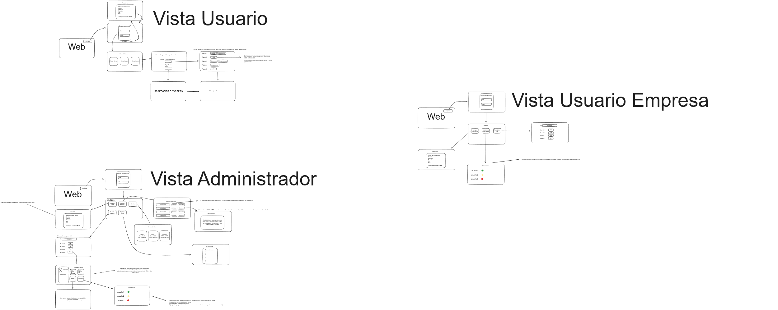

- Aplicación de métodos, estándares y buenas prácticas.

Cumplimiento en los criterios de aceptación.
El proyecto se desarrollará siguiendo criterios de aceptación previamente definidos con el equipo y los stakeholders, garantizando que cada funcionalidad cumpla con los requerimientos funcionales y no funcionales propios de un entorno educativo y formativo. Esto incluye:
- Integración Backend-Frontend: Verificación de la correcta comunicación entre React y Django REST Framework mediante pruebas de endpoints en Postman, asegurando que los datos de los usuarios y cursos se transmitan de manera confiable.
- Integridad de Datos: Validación de consistencia y exactitud en MySQL, incluyendo restricciones, índices y transacciones seguras, garantizando que la información académica y administrativa esté protegida y sea precisa.
- Disponibilidad de Servicios: Evaluación de la disponibilidad y tiempos de respuesta de los servicios desplegados en AWS, con escalabilidad y balanceo de carga para soportar simultáneamente el acceso de múltiples estudiantes y administradores.
Se aplicarán pruebas ejecutadas en entornos locales y en la nube, asegurando que los criterios de aceptación sean medibles y reproducibles, lo que respalda la calidad del proceso formativo.

Cumplimiento de estándares normativos.

Estándares Normativos:
Para garantizar que el proyecto cumpla con las regulaciones y buenas prácticas internacionales y locales, se seguirán los siguientes estándares normativos:
- Protección de Datos Personales
  - Normativa Aplicable: Ley N° 19.628 de Protección de la Vida Privada (Chile) y GDPR (Reglamento General de Protección de Datos, Europa) como referencia internacional.
  - Objetivo: Asegurar la confidencialidad, integridad y manejo responsable de los datos personales de los usuarios.
  - Aplicación en el proyecto: Implementación de políticas de privacidad, cifrado de datos sensibles, almacenamiento seguro y control de acceso.

- Propiedad Intelectual y Licenciamiento de Software
  - Normativa Aplicable: Ley N° 17.336 sobre Propiedad Intelectual (Chile) y licencias de código abierto (MIT, GPL).
  - Objetivo: Respetar derechos de autor y licencias de bibliotecas y frameworks utilizados.
  - Aplicación en el proyecto: Documentación de licencias, uso de componentes legales y evitar la distribución de software no autorizado.

- Seguridad Informática
  - Normativa Aplicable: OWASP Top 10 (prevención de vulnerabilidades web), ISO/IEC 27001 (gestión de seguridad de la información).
  - Objetivo: Minimizar riesgos de ciberataques y asegurar la integridad de la aplicación.
  - Aplicación en el proyecto: Implementación de cifrado HTTPS, control de accesos, protección contra inyecciones SQL, XSS, CSRF y monitoreo continuo de vulnerabilidades.

- Accesibilidad Web
  - Normativa Aplicable: WCAG 2.1 (Web Content Accessibility Guidelines).
  - Objetivo: Garantizar que la aplicación sea accesible para personas con discapacidad.
  - Aplicación en el proyecto: Uso de etiquetas semánticas HTML, textos alternativos en imágenes, contraste adecuado, navegación por teclado y compatibilidad con lectores de pantalla.

- Compatibilidad Multiplataforma y Estándares Web
  - Normativa Aplicable: Recomendaciones W3C (World Wide Web Consortium).
  - Objetivo: Asegurar que la aplicación funcione correctamente en distintos navegadores y sistemas operativos.
  - Aplicación en el proyecto: Código HTML, CSS y JavaScript válido, pruebas en Windows, Linux y macOS, y uso de estándares de React y Django REST Framework.

- Gestión de Calidad del Software
  - Normativa Aplicable: ISO/IEC 25010 (calidad de producto de software).
  - Objetivo: Garantizar fiabilidad, mantenibilidad, eficiencia y usabilidad de la aplicación.
  - Aplicación en el proyecto: Pruebas unitarias y de integración, revisión de código, documentación y seguimiento de incidencias.

- Infraestructura y Cumplimiento en la Nube
  - Normativa Aplicable: AWS Well-Architected Framework, ISO/IEC 27017 (seguridad en servicios cloud).
  - Objetivo: Garantizar la seguridad, disponibilidad y resiliencia de los servicios desplegados en la nube.
  - Aplicación en el proyecto: Arquitectura segura en AWS, backup de datos, monitorización y cumplimiento de mejores prácticas de cloud security.

Cumplimiento de buenas prácticas.
El desarrollo seguirá buenas prácticas de la industria para mantener calidad, eficiencia y seguridad:
- Control de versiones: Uso de Git y GitHub con ramas separadas para desarrollo, pruebas y producción.

- Documentación: Manuales de uso, diagramas de arquitectura y documentación de endpoints y módulos.

- Modularidad y Reutilización: Separación de responsabilidades entre frontend, backend y base de datos, con componentes y módulos reutilizables.

- Pruebas Automatizadas: Pruebas unitarias, de integración y funcionales para validar el correcto funcionamiento del sistema.

- Revisión de Código (Code Review): Todo cambio será revisado por otro miembro del equipo para garantizar calidad y consistencia.

- Metodología Ágil Scrum: Iteraciones cortas, reuniones diarias y retrospectivas, fomentando retroalimentación constante y mejora continua.

- Seguridad y Codificación Segura: Validación de entradas, manejo de errores, cifrado de datos y protección contra vulnerabilidades comunes.

Cumplimiento de rendimiento y eficiencia.

El proyecto asegura eficiencia operativa mediante optimización tanto en backend como en frontend. En backend, Django REST Framework manejará peticiones concurrentes de forma eficiente, con consultas SQL optimizadas, índices adecuados en MySQL y minimización de operaciones innecesarias, reduciendo la latencia y la carga del servidor.
En frontend, React empleará renderizado por componentes y carga diferida (lazy loading) para mejorar tiempos de respuesta y uso de memoria en el navegador. La infraestructura en AWS permitirá escalabilidad horizontal mediante instancias EC2 y balanceo de carga, asegurando alta disponibilidad y tolerancia a fallos. Se aplicará monitoreo de métricas (CPU, memoria, tiempo de respuesta, throughput) para identificar cuellos de botella y optimizar el rendimiento del sistema de forma proactiva.

Cumplimiento de Seguridad.

La seguridad será un eje central del proyecto. Se aplicarán medidas de protección en todas las capas, incluyendo autenticación y autorización de usuarios, cifrado de datos sensibles, uso de HTTPS a través de Apache, y monitoreo de seguridad con AWS Security Tools. Asimismo, se implementarán controles para prevenir vulnerabilidades comunes como inyección SQL, Cross-Site Scripting (XSS) y Cross-Site Request Forgery (CSRF), siguiendo las recomendaciones de OWASP.

- Ajuste del Cronograma.

https://proyectointegracion2.atlassian.net/jira/software/projects/RF/boards/1/timeline?selectedIssue=RF-49&atlOrigin=eyJpIjoiNmMzZDVlNTg5ZTUxNGMxMjllN2FjZGIxNTg0MDVkNWIiLCJwIjoiaiJ9

- Conclusiones

El segundo informe ha cumplido con el objetivo de sentar las bases técnicas y financieras para la implementación de la plataforma de gestión de cursos de la OTEC PrevySeg. La definición de una arquitectura de software de tres capas y una topología de red clara proporciona un marco robusto y escalable para el desarrollo.
El proceso de selección de proveedores y tecnologías fue llevado a cabo mediante un análisis riguroso, culminando en la elección de una pila tecnológica (stack) justificada por su rendimiento, escalabilidad y compatibilidad con el entorno cloud. Además, el plan de infraestructura aborda críticamente aspectos de seguridad, respaldos (backup) y recuperación de desastres, asegurando la continuidad operativa del negocio una vez la plataforma esté en producción.
Finalmente, la elaboración del presupuesto de implementación brinda una visión realista de los costos asociados a la ejecución del proyecto. Con la arquitectura técnica validada, las tecnologías elegidas y los costos proyectados, el proyecto se encuentra en una posición óptima para pasar a la fase de desarrollo, con la certeza de que la solución digital propuesta será viable, segura y efectiva para automatizar y optimizar los procesos de la OTEC PrevySeg.
- Referencias bibliográficas

